Họ và tên: Mai Anh Lộc

MSSV: 0850080028

Lpa 5:Tường lửa Sophos UTM:

Xây dựng chính sách Web

SOPHOS UTM Firewall – Web Protection

1. **Tổng quan về xây dựng chính sách bảo vệ truy cập web**

Xây dựng lại bộ lọc

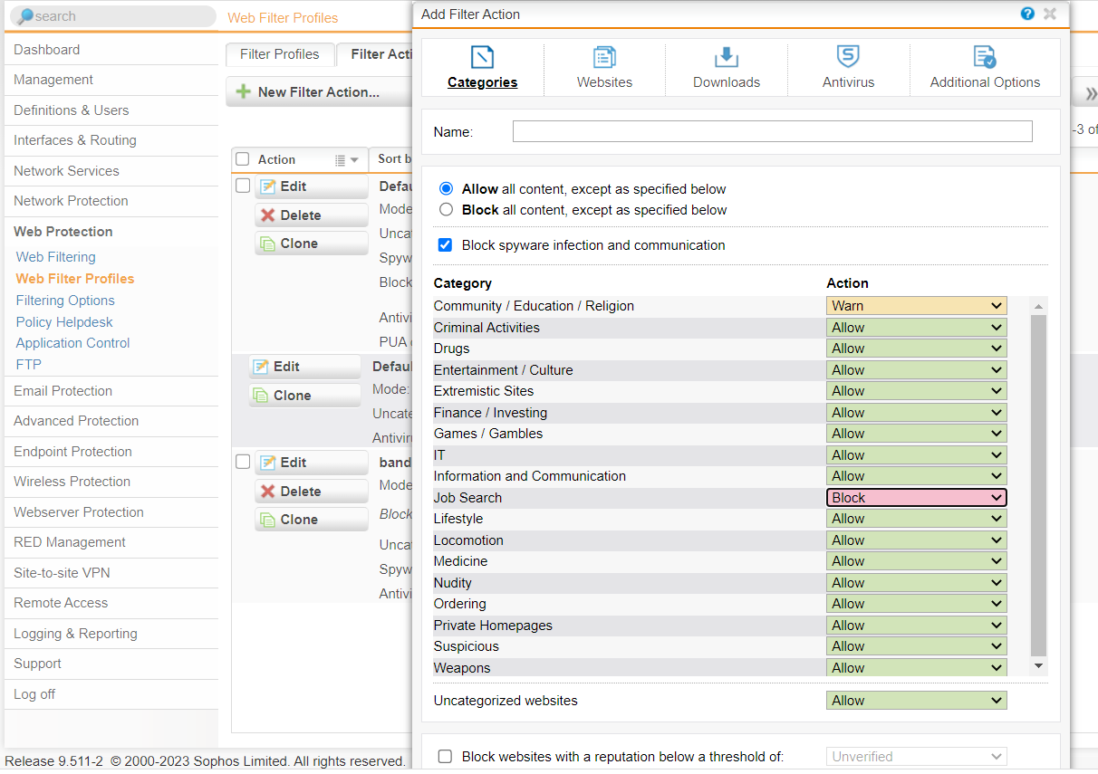

Tạo và áp dụng chính sách tại Web Filter Profiles > Filter Profiles

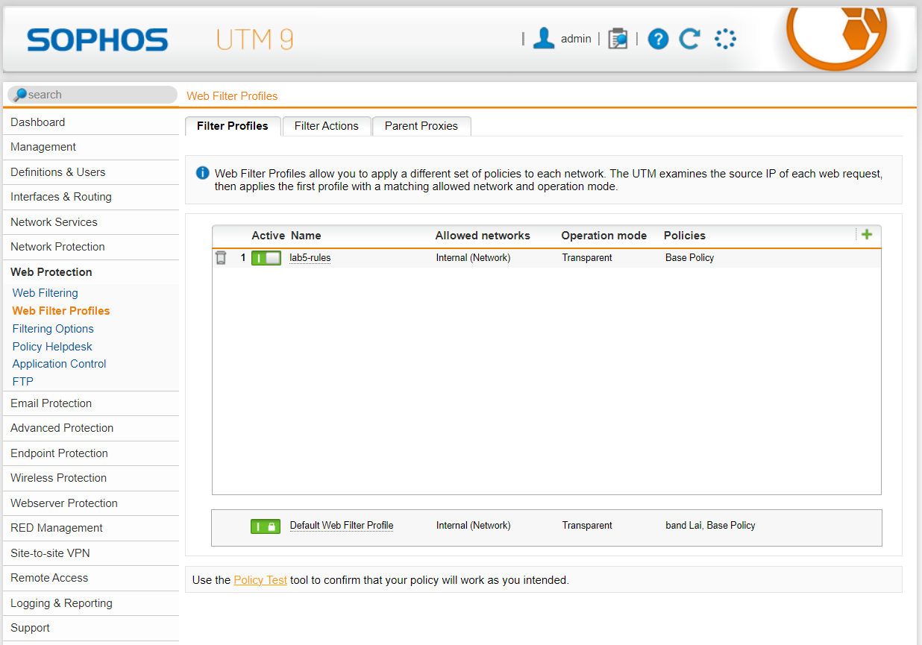

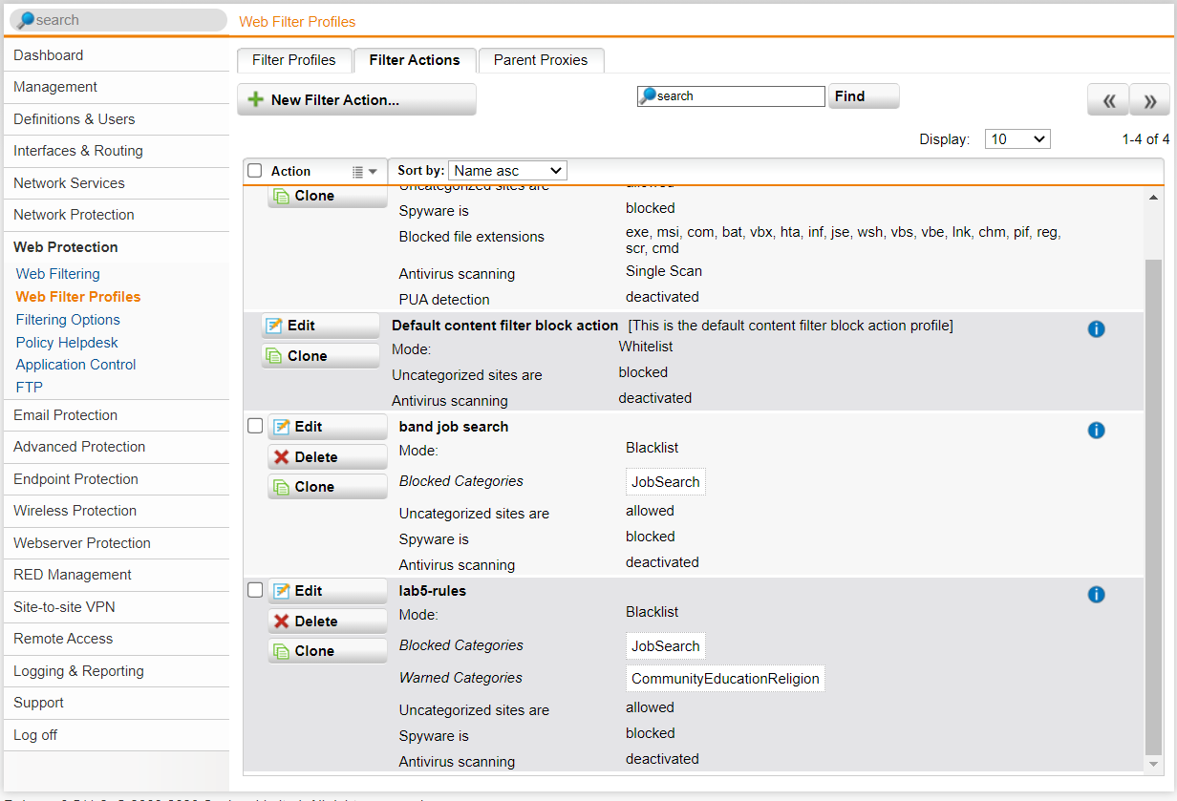

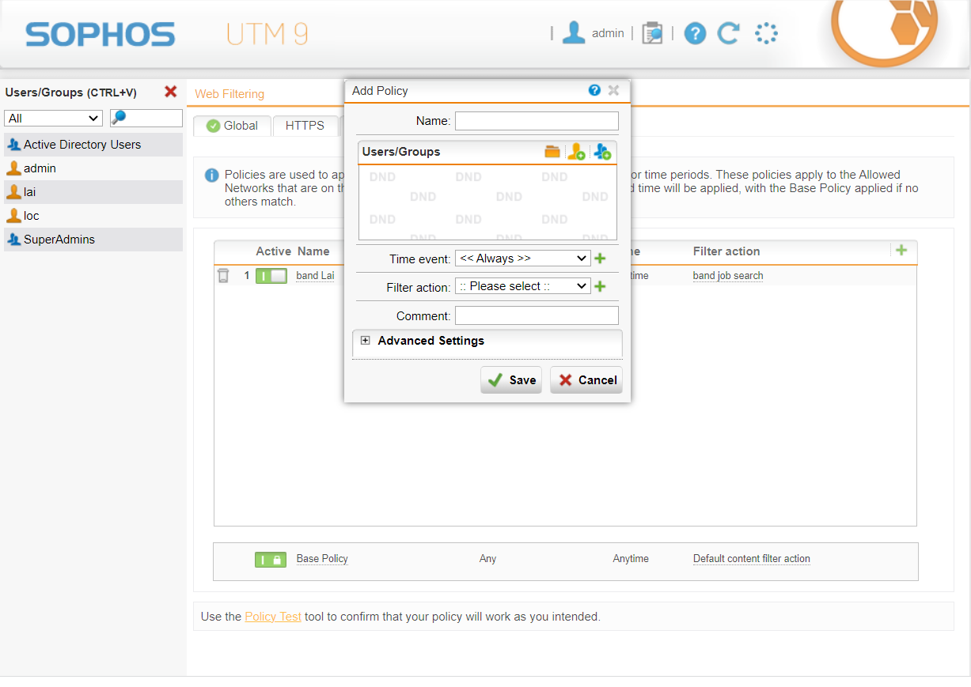

**2. Xây dựng bộ chính sách bảo vệ truy cập Web**

Chỉ cho phép toàn bộ người dùng sử dụng Internet để truy cập web, sử dụng

email qua các giao thức SMTP, IMAP, POP3, chặn tất cả các dịch vụ khác.

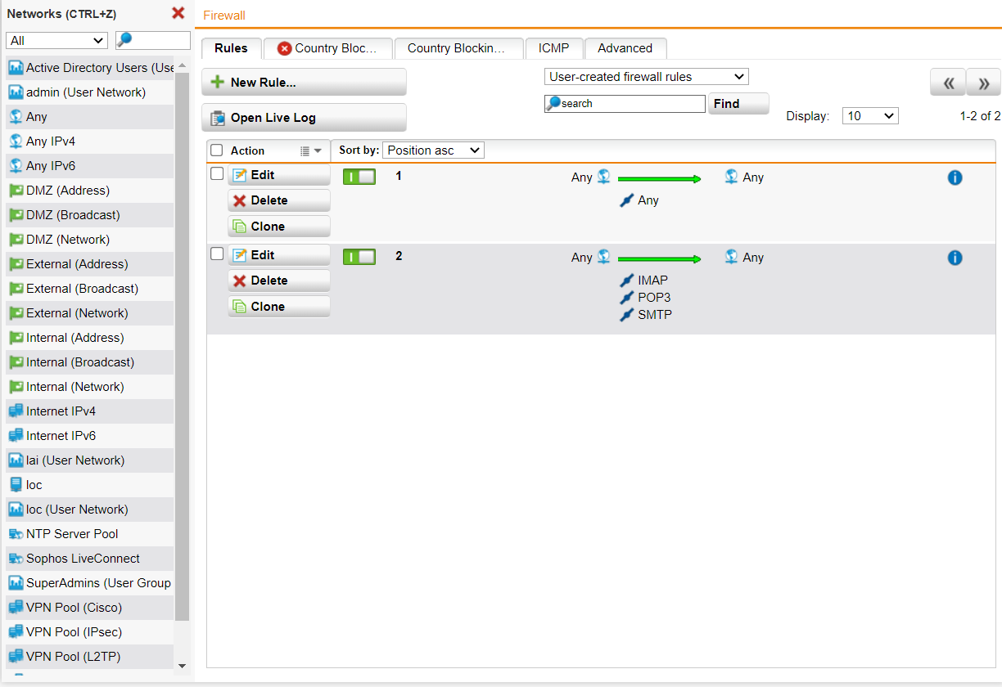

Chặn truy cập tất cả website từ Trung Quốc và toàn bộ khu vực Trung Đông

(Iran, Iraq, Syria, …).

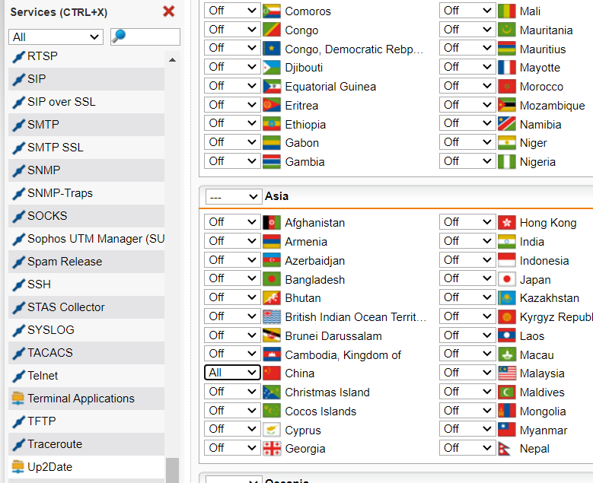

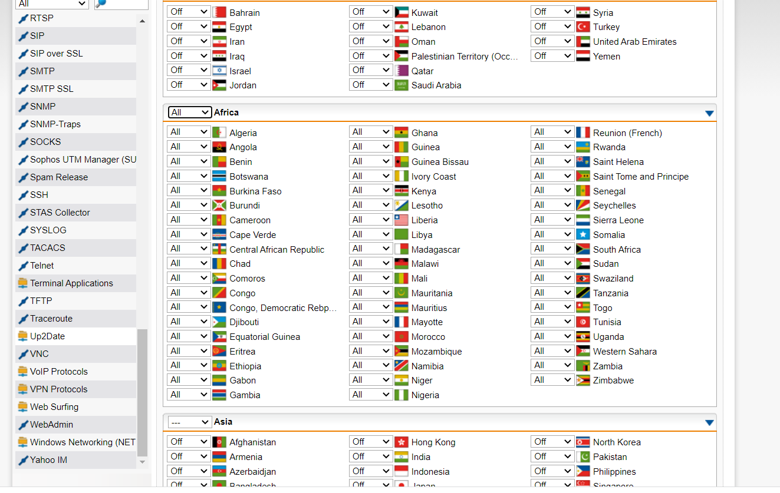

Cấm truy cập tất cả các website tìm kiếm việc làm,

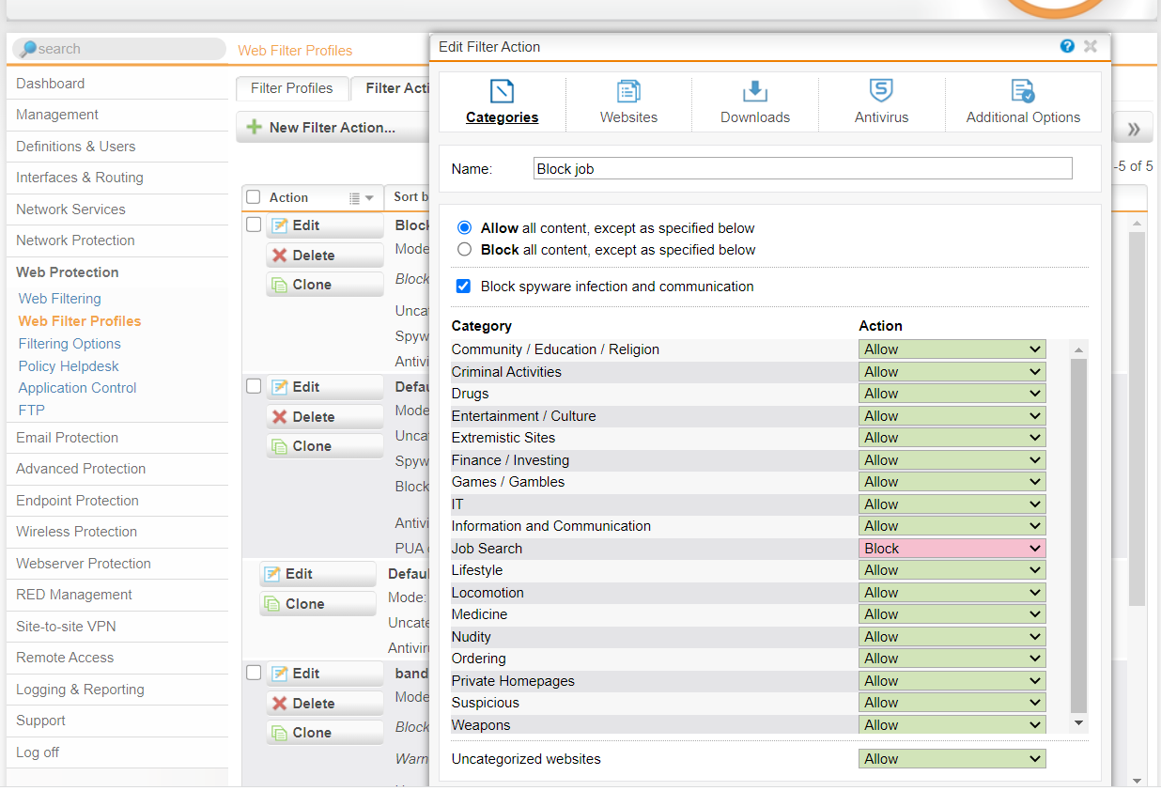

Cảnh báo khi truy cập các website về vũ khí, chính trị - tôn giáo. Không cảnh

báo với các website giáo dục.

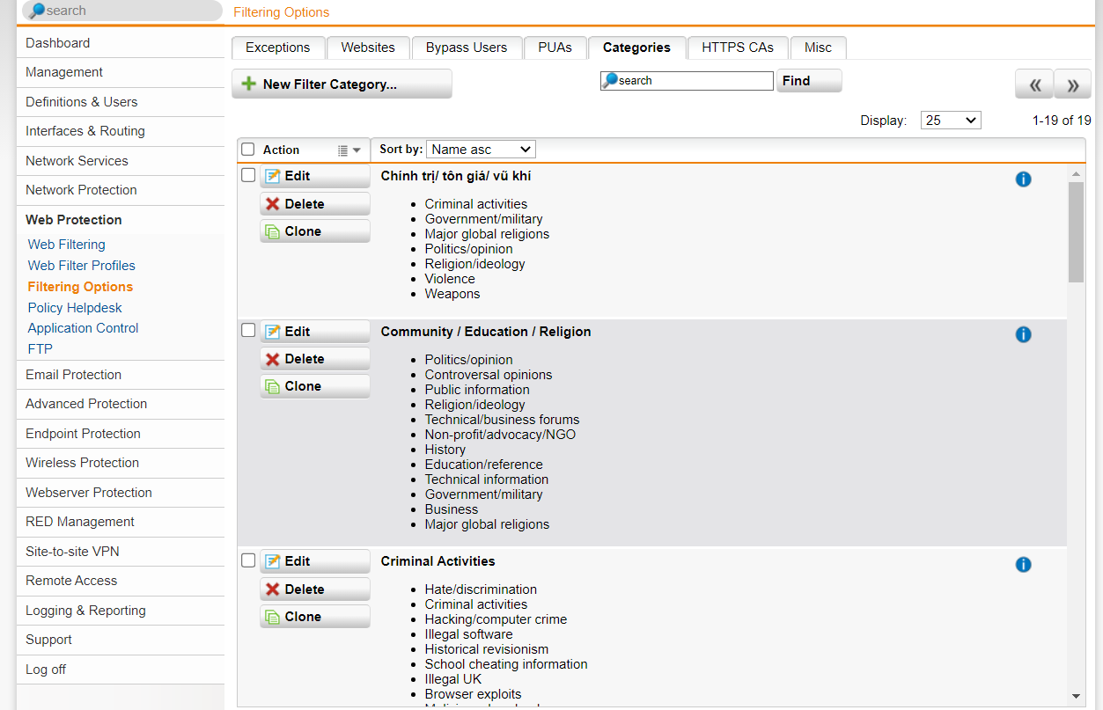

Giới hạn truy cập các website Giải trí và Game trong tối đa 60 phút, riêng đối

với các website giải trí dạng chia sẻ video như Youtube.com, vimeo.com

(Streaming Media) thì chỉ cảnh báo khi truy cập.

Cấm hẳn truy cập website lienminh.garena.vn

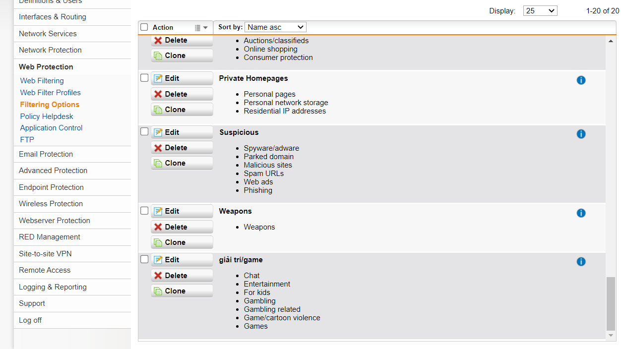

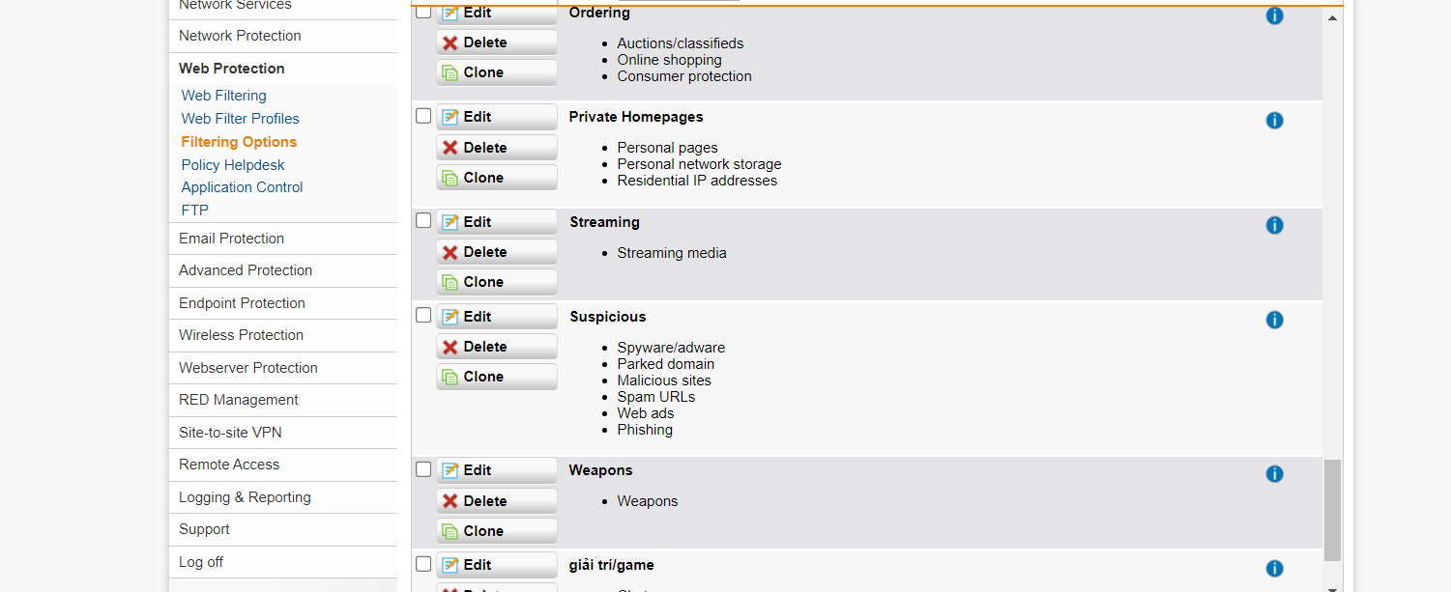

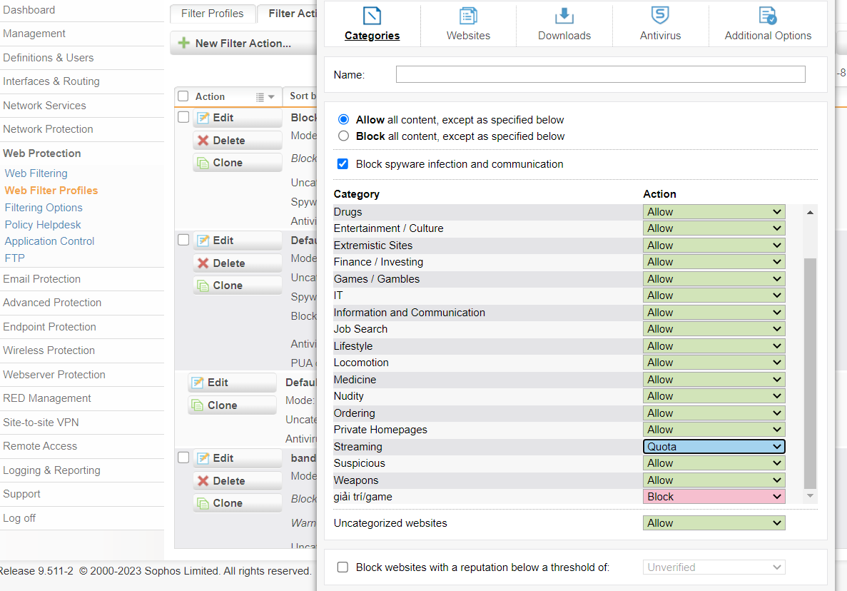

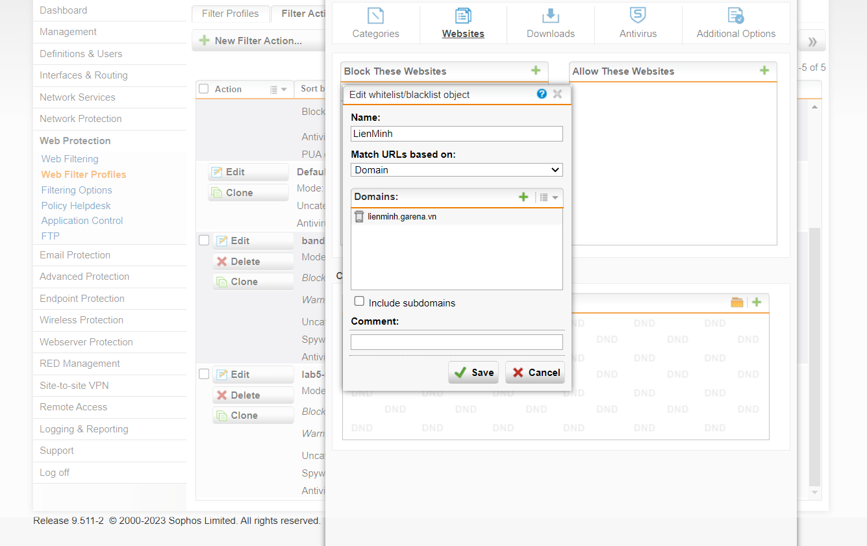

Quét viruss khi download

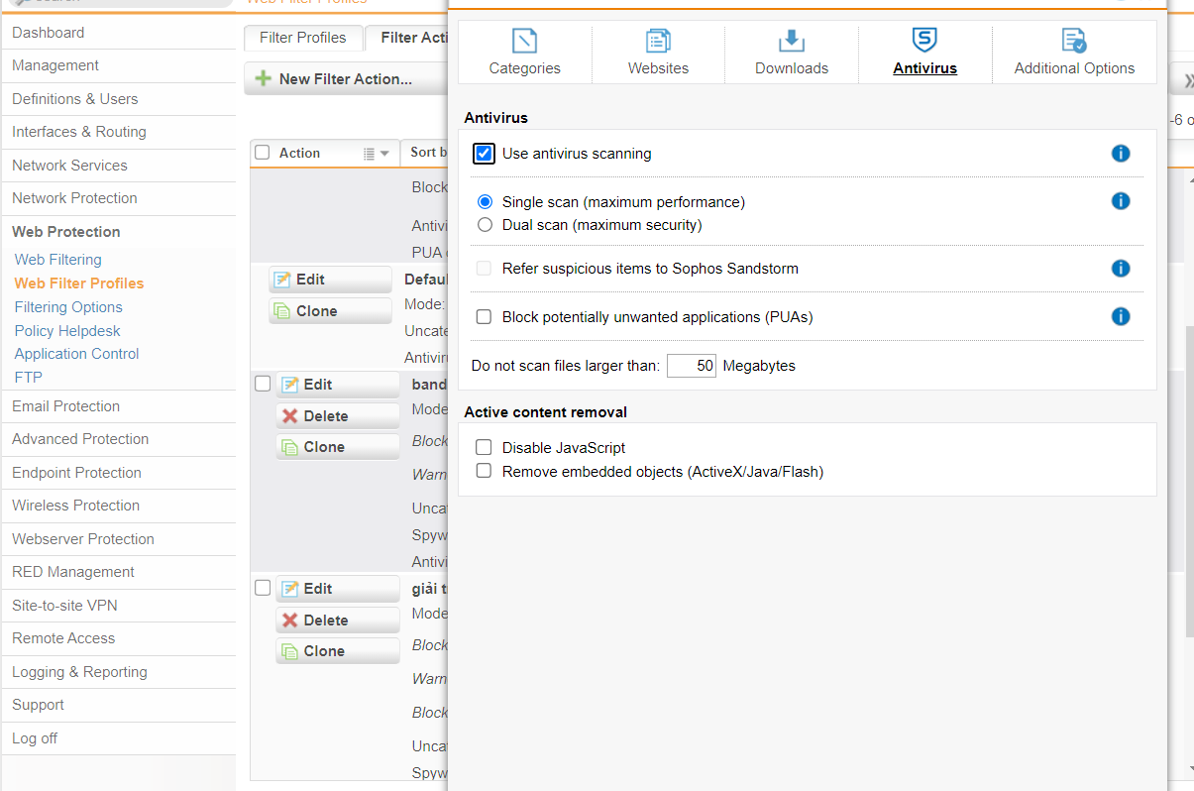

Không cho download file hơn 100mb

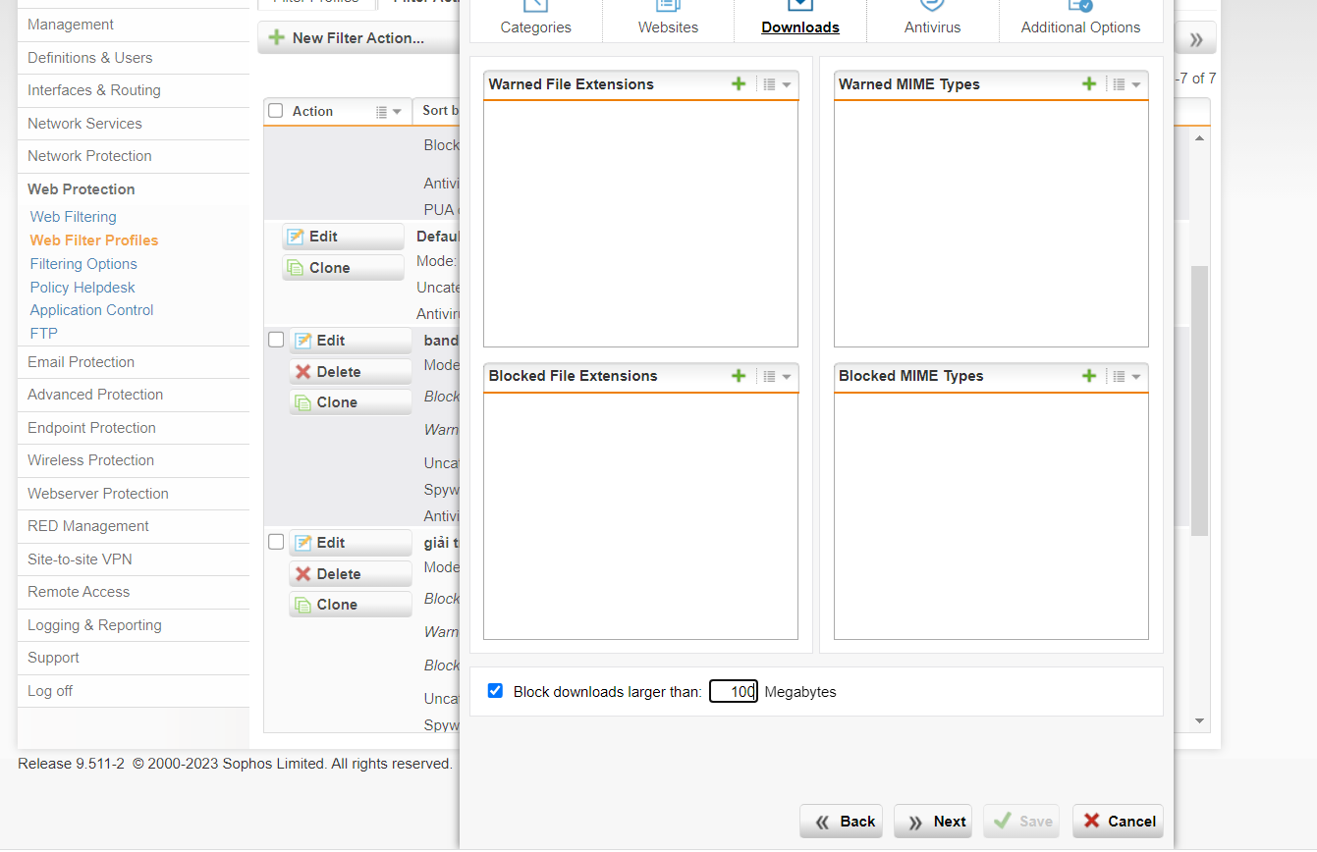

Khi truy cập vào website bị chặn thì có thể mở khóa trực tiếp để bỏ chặn

website đó với tài khoản manager / 12345

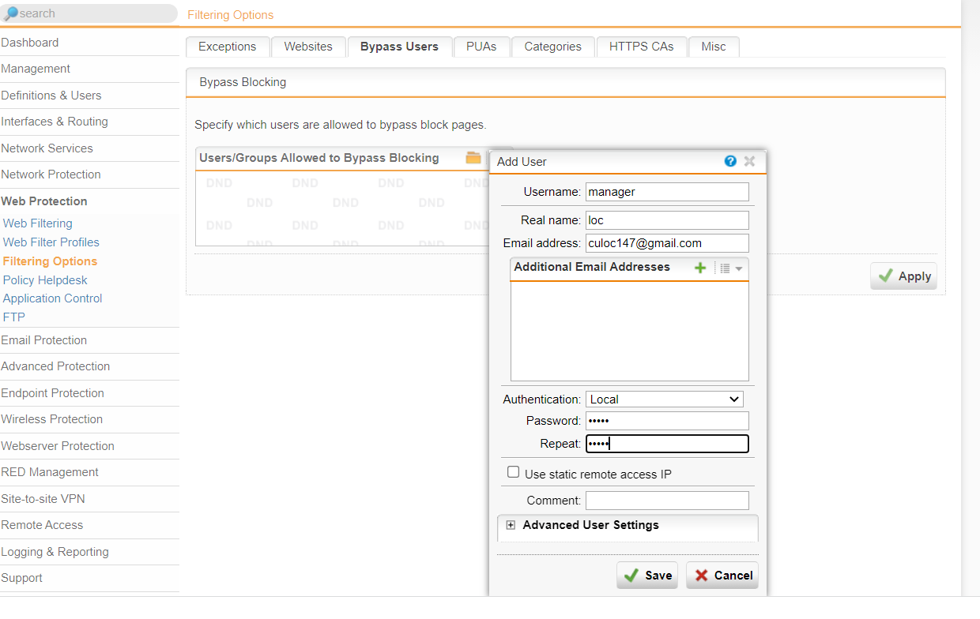

**3. Kiểm tra kết quả & ứng dụng**

Không thể truy cập website báo Tân Hoa xã (xinhua.vn – news.cn) và ít nhất 2

website khác từ Trung Quốc và Trung Đông.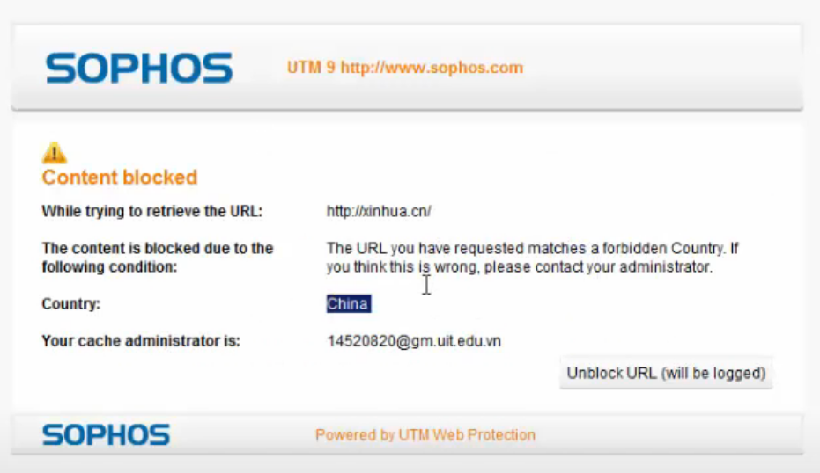

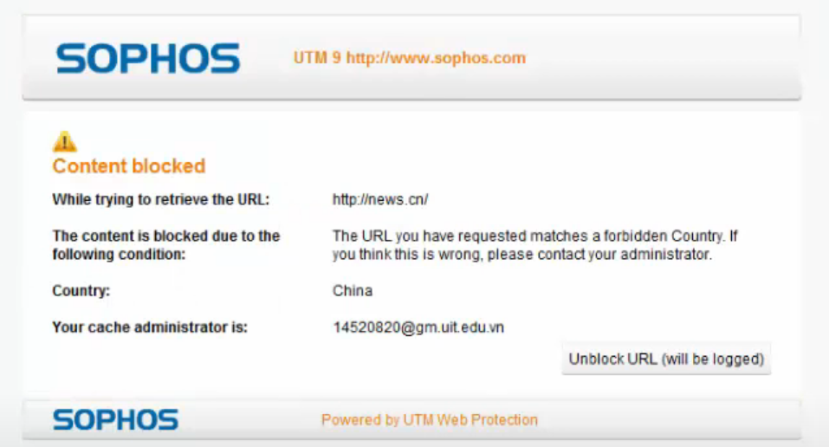

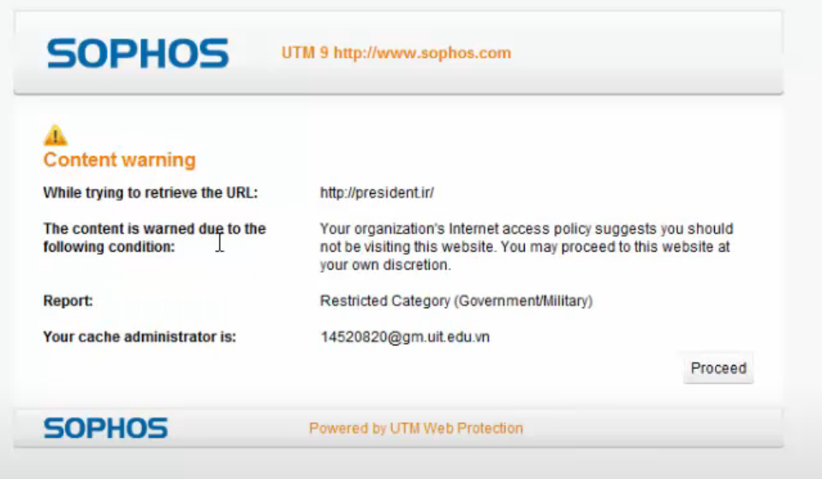

Không thể vào các website về tìm kiếm việc làm trên thế giới và tại Việt Nam, 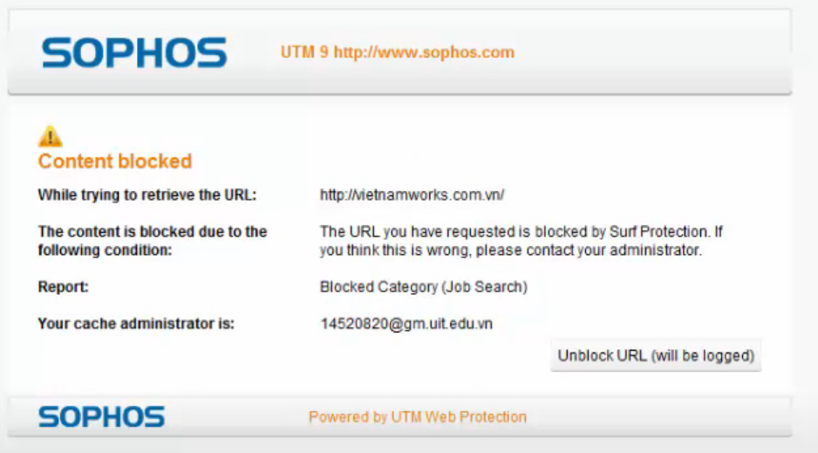

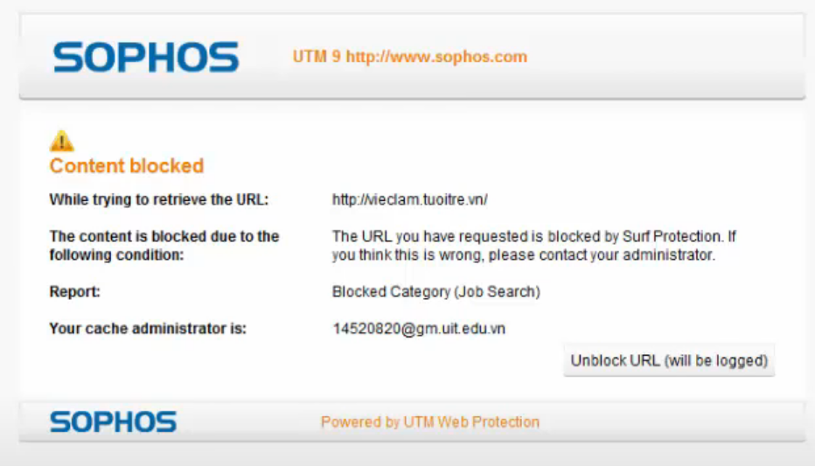

Hiện cảnh báo đối với một số website thuộc thể loại vũ khí, chính trị - tôn giáo

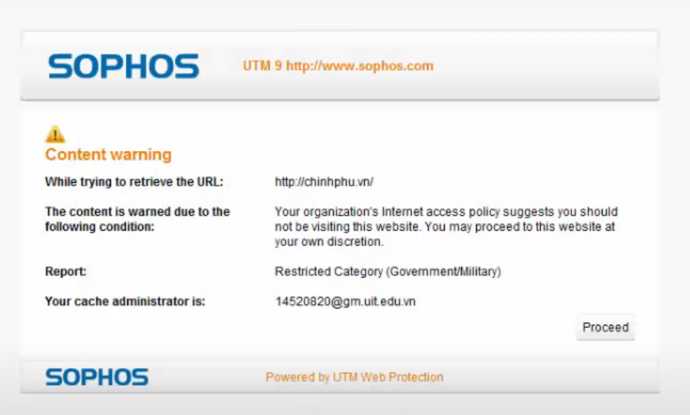

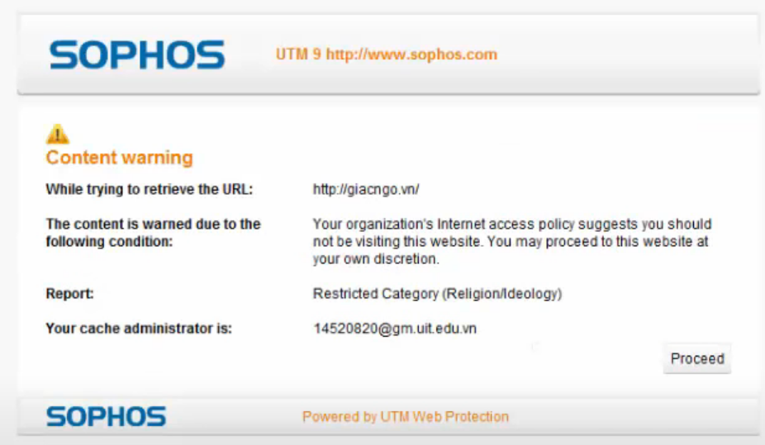

Truy cập bình thường với các website giáo dục, trường đại học như uit.edu.vn,

moet.gov.vn (Bộ GD-ĐT) mà không có cảnh báo.

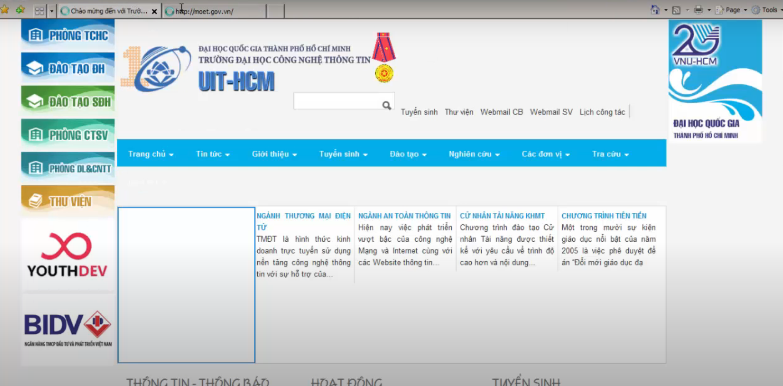

Kiểm tra khi truy cập một số website giải trí như kenh14.vn, yeah1.com,... và

gamevui.vn, pokemongo.com chỉ cho phép truy cập tối đa trong 60 phút

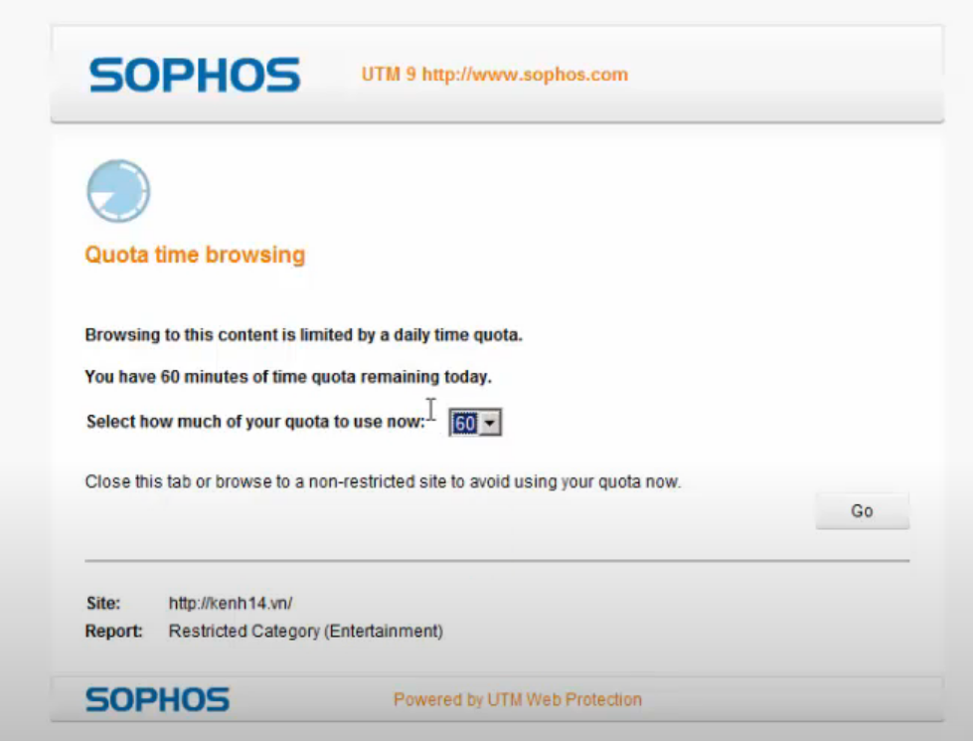

Thử nghiệm download 2 file có chứa virus qua http và https từ trang web

EICAR tại http://www.eicar.org/download , kiểm tra kết quả

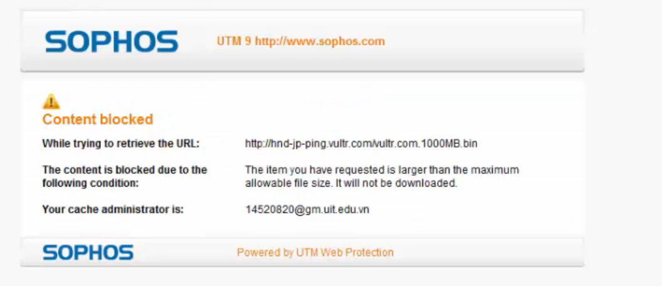

Thử download 1 file 100MB và 1 file 1GB từ trang <http://hnd-jp-ping.vultr.com/>

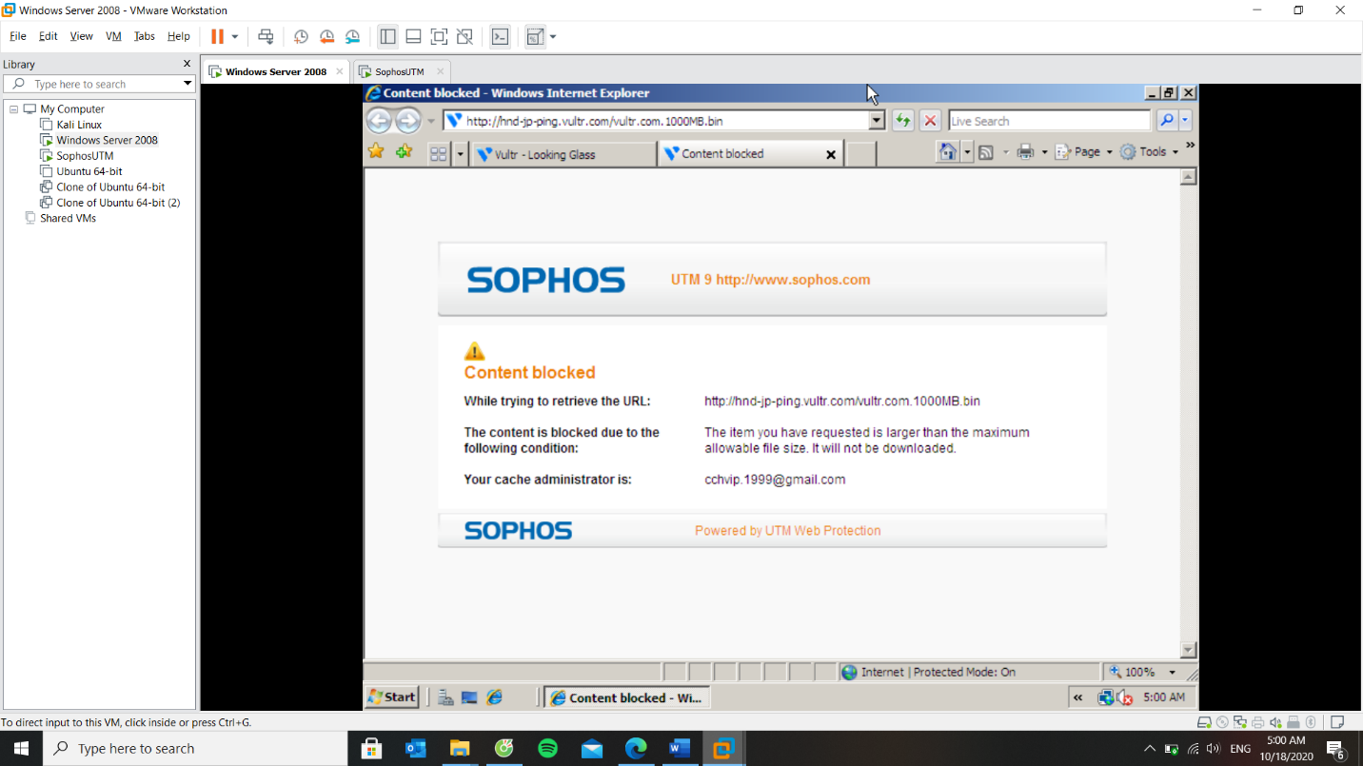

Với các website bị chặn, khi kiểm tra sẽ xuất hiện tùy chọn Unlock

